Артикул | Наименование | Фото
ШК-0101 | Входная вывеска "Добро пожаловать" 6х0,5 | 
ШК-0102 | Административная входная вывеска 0,5х0,7 | 
ШК-0103 | Уличная табличка 0,5х0,4 | 
ШК-0104 | Уличная табличка 0,5х0,4 | 
ШК-0105 | Кабинетные таблички 0,3x0.1 | 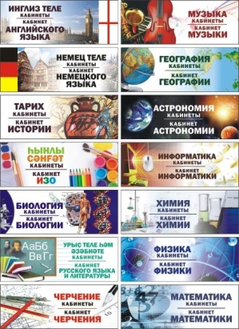
ШК-0106 | Кабинетные таблички 0,3x0.1 | 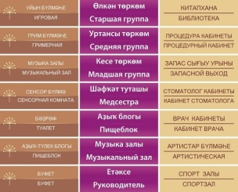
ШК-0107 | Кабинетные таблички 0,3x0.1 | 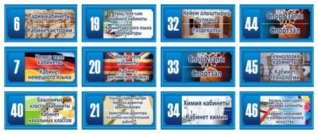
ШК-0108 | Входная вывеска "Добро пожаловать" 3х0,5 | 
ШК-0109 | Уличная табличка 0,5х0,4 | 
ШК-0110 | Уличная табличка 0,5х0,4 | 
ШК-0111 | Табличка 0,3х0,2 | 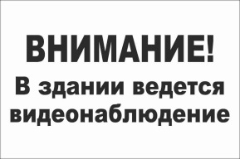
ШК-0112 | Входная вывеска "Добро пожаловать" 2,5х0,5 | 
ШК-0201 | Стенд "Символика РФ" 0,95х1,35 | 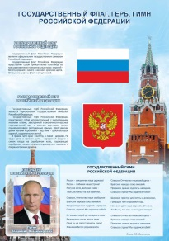
ШК-0202 | Стенд "Символика РБ" 0,95х1,35 | 
ШК-0203 | Стенд "Структура школы" 1.5х1 | 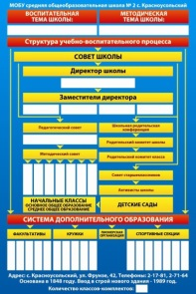
ШК-0204 | Стенд "Визитка школы" 2,34х1,3 | 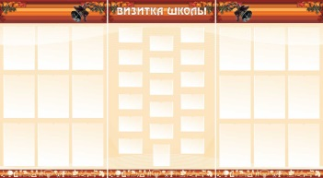
ШК-0205 | Стенд "Гордость школы" 1,5х0,9 | 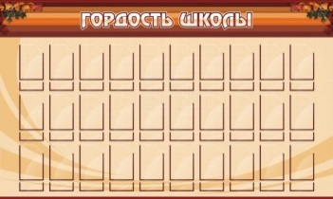
ШК-0206 | Стенд "Информация" 1,2х0,9 | 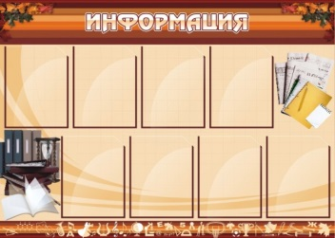
ШК-0207 | Стенд "План мероприятий" 1,2х0,9 | 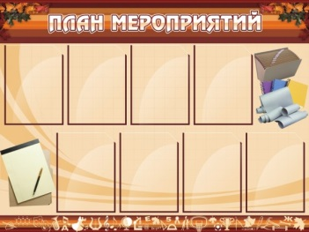
ШК-0208 | Стенд "Правила для учащихся" 1,2х0,9 | 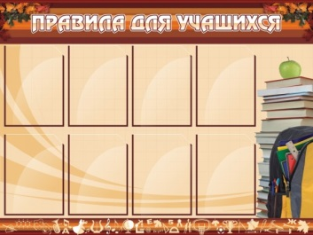
ШК-0209 | Стенд "Расписание уроков" 0,8х0,9 | 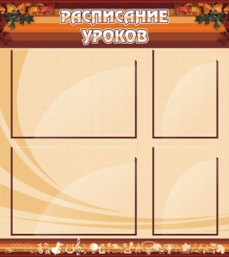
ШК-0210 | Стенд "Расписание уроков" 1,5х0,9 | 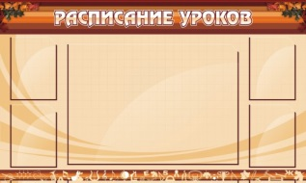
ШК-0211 | Стенд "Ветераны педагогического труда" 1,2х0,9 | 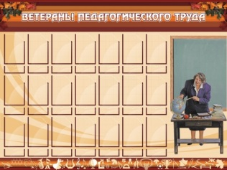
ШК-0212 | Стенд "Воспитательная работа" 1,2х0,9 | 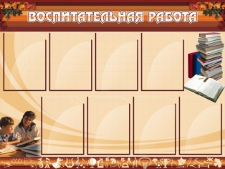
ШК-0213 | Стенд "Голос школы" 1,3х0,9 | 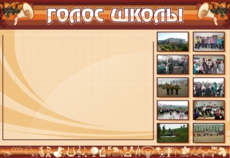
ШК-0214 | Стенд "ЕГЭ" 1,5х0,9 | 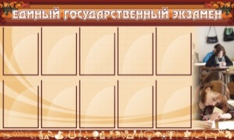
ШК-0215 | Cтенд "Информационные стенды" 1,5х3 | 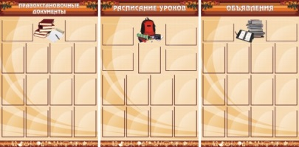
ШК-0216 | Стенд "Наши земляки" 1,5х0,9 | 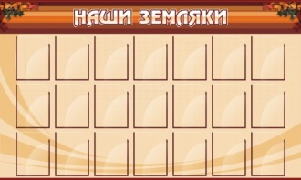
ШК-0217 | Стенд "Правоустановочные док-ты" 1,5х0,9 | 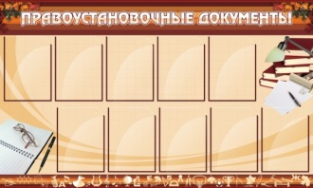
ШК-0218 | Стенд "Это гордое слово Победа!" 1,35х0,9 | 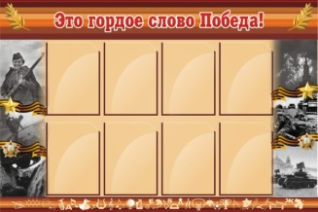
ШК-0219 | Стенд "Стремись к победе!" 1,5х0,9 | 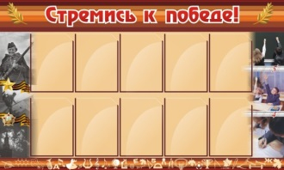
ШК-0220 | Стенд "Учителями славится школа" 1,5х0,9 | 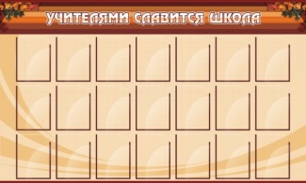
ШК-0221 | Стенд "Права и обязанности школьников" 1,4х1 | 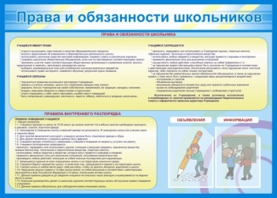
ШК-0222 | Стенд "Уголок ПДД" 1,8х1,05 | 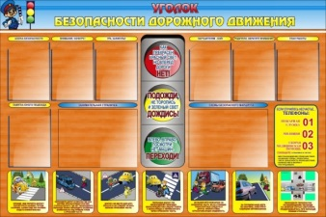
ШК-0223 | Стенд "Терроризм угроза обществу" 1,3х1 | 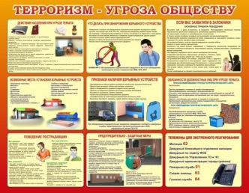
ШК-0224 | Стенд "Уголок гражданской защиты" 1,2х0,9 | 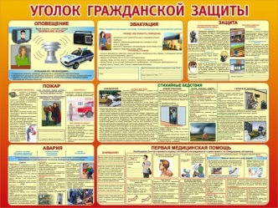
ШК-0225 | Стенд "Детям о пожарной безопасности" 1,2х0,8 | 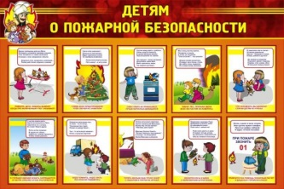
ШК-0226 | Стенд "Для вас, сотрудники" 1,5х0,9 | 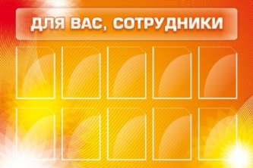
ШК-0227 | Стенд "Уголок по охране труда" 1,2х0,9 | 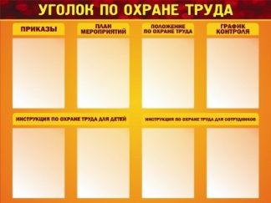
ШК-0228 | Стенд "Умей действовать при пожаре" 1,3х0,9 | 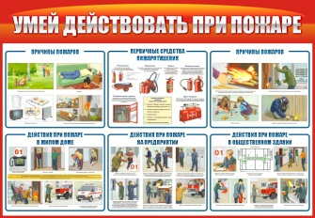
ШК-0229 | Стенд "Приказы, объявления, поздравления" 1,2х0,9 | 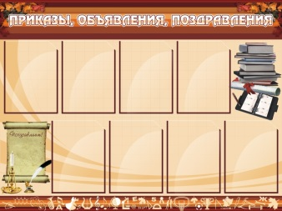
ШК-0230 | Стенд "Нарковичпост!" 0,8х0,9 | 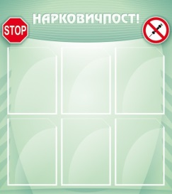
ШК-0231 | Стенд "Дорожная безопасность!" 0,8х0,9 | 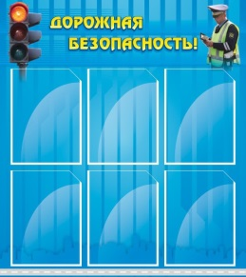
ШК-0232 | Стенд "О терроризме" 0,8х0,9 | 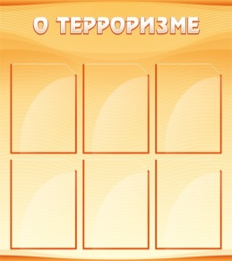
ШК-0233 | Стенд "Государство и право" 2,3х1 | 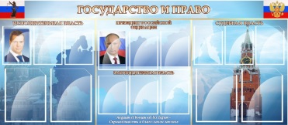
ШК-0234 | Стенд "Наша родина-Россия" 1,5х1 | 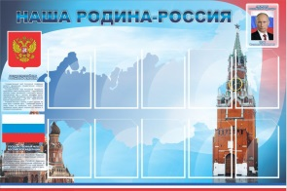
ШК-0235 | Стенд "Наша родина" 1,1х0,5 | 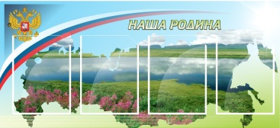
ШК-0236 | Стенд "Правила поведения для учащихся" 1,25х0,9 | 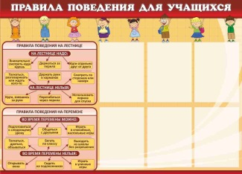
ШК-0237 | Стенд "Информация" 1х0,76 | 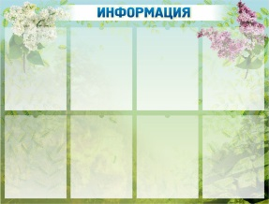
ШК-0238 | Стенд "Информация" 1х0,76 | 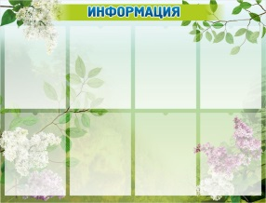
ШК-0239 | Стенд "Добро пожаловать" 1,5х0,25 | 
ШК-0240 | Стенд "С праздником" 1,5х0,25 | 
ШК-0241 | Стенд "С праздником" 1,5х0,25 | 
ШК-0242 | Стенд "Добро пожаловать" 1,5х0,25 | 
ШК-0243 | Стенд "С праздником" 1,5х0,25 | 
ШК-0244 | Стенд "С праздником" 1,5х0,25 | 
ШК-0245 | Стенд "День победы" 2х1 | 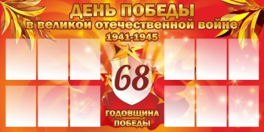
ШК-0246 | Стенд "Уголок дежурства" 1,38х1 | 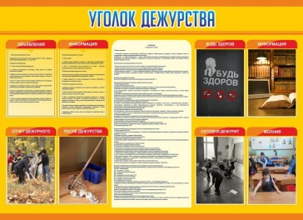
ШК-0247 | Стенд "Гос устройство РФ" 0,7х1 | 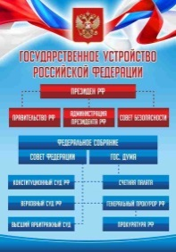
ШК-0248 | Стенд "Куда пойти учиться" Стенд " 0,9х1 | 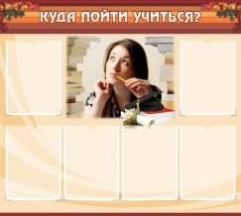
ШК-0249 | Стенд "Методический уголок" 0,9х1,4 | 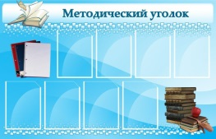
ШК-0301 | Стенд "Классный уголок" 0,8х0,9 | 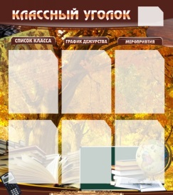
ШК-0302 | Стенд "Классный уголок" 0,8х0,9 | 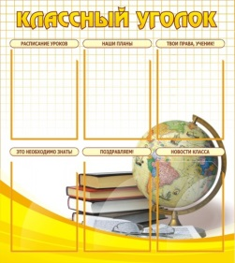
ШК-0303 | Стенд "Классный уголок" 0,8х0,9 | 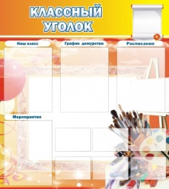
ШК-0304 | Стенд "Классный уголок" 1х0,6 | 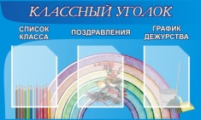
ШК-0305 | Стенд "Классный уголок" 0,6х0,9 | 
ШК-0306 | Стенд "Жизнь класса" 1х0,75 | 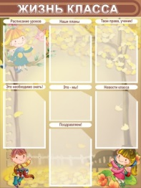
ШК-0307 | Стенд "Классный уголок" 0,6х0,9 | 
ШК-0308 | Стенд "Классный уголок" 1,2х0,9 | 
ШК-0309 | Стенд "Классный уголок" 1х1 | 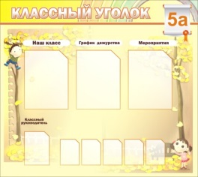
ШК-0310 | Стенд "Классный уголок" 0,8х0,9 | 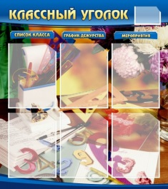
ШК-0311 | Стенд "Классный уголок" 0,8х0,9 | 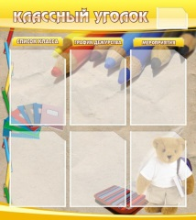
ШК-0312 | Стенд "Классный уголок" 1х0,76 | 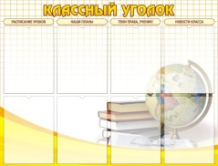
ШК-0313 | Стенд "Классный уголок" 1х0,76 | 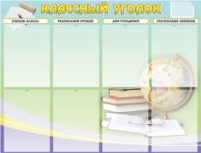
ШК-0314 | Стенд "Классный уголок" 0,8х0,9 | 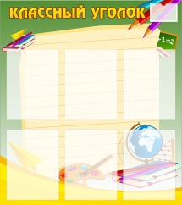
ШК-0315 | Стенд "Классный уголок" 0,8х0,9 | 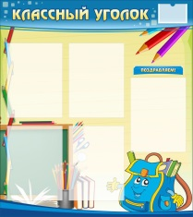
ШК-0316 | Стенд "Классный уголок" 0,6х0,9 | 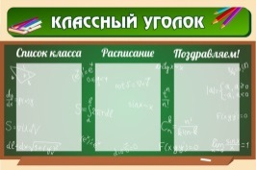
ШК-0317 | Стенд "Классный уголок" 0,8х0,9 | 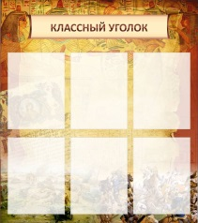
ШК-0401 | Стенд "Творчество детей" 0,8х0,9 | 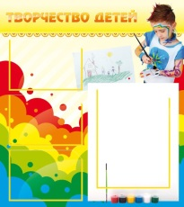
ШК-0402 | Стенд "Дорожная безопасность" 0,8х0,9 | 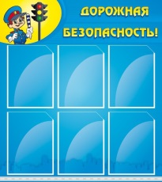
ШК-0403 | Стенд "Пожарная безопасность" 0,8х0,9 | 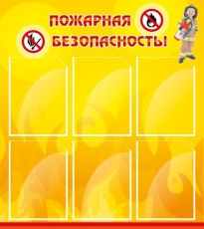
ШК-0404 | Стенд "Сиди правильно" 0,7x1 | 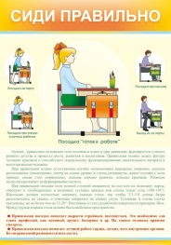
ШК-0405 | Стенд "Лента букв" 2х0,5 | 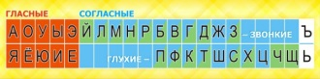
ШК-0406 | Стенд "Лента цифр" 2х0,5 | 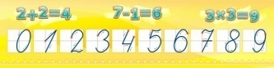
ШК-0407 | Стенд "Алфавит" 0,7х1 | 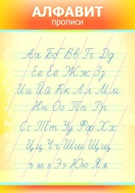
ШК-0408 | Стенд "Вестник природы" маркерный 0,6х0,9 | 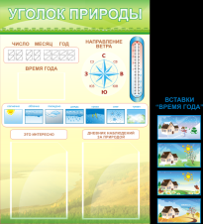
ШК-0409 | Стенд "Сегодня на уроке" 0,6х1 | 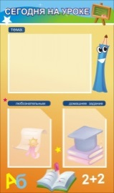
ШК-0410 | Стенд "Сегодня на уроке" 0,6х0,9 | 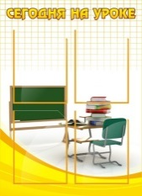
ШК-0411 | Стенд "Я познаю мир" 0,6х0,9 | 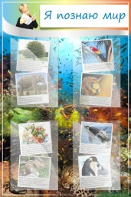
ШК-0412 | Стенд "Наш коллектив" 1,28х0,98 | 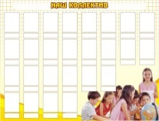
ШК-0413 | Стенд "Юный читатель" 1,35х1 | 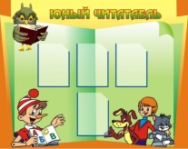
ШК-0414 | Стенд "Дневник погоды" 1,5х0,9 | 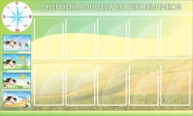
ШК-0415 | Стенд "Ориентируемся во времени" 0,7x1 | 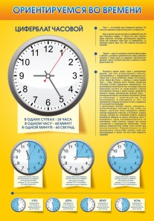
ШК-0501 | Стенд "Цвета, животные, фрукты, овощи" 1х0,75 | 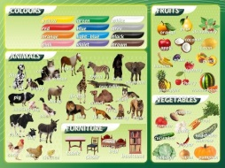
ШК-0502 | Стенд "Произносительная таблица по английскому языку" 0,7х1 | 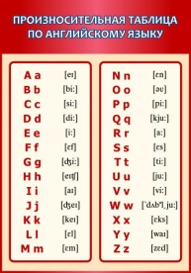
ШК-0503 | Стенд "Английский алфавит" 2х0,2
ШК-0504 | Стенд "Английские звуки" 0,8х0,9 | 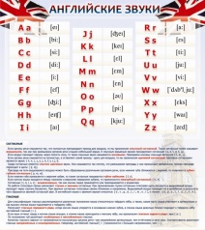
ШК-0505 | Стенд "UK" 0,8х0,9 | 
ШК-0506 | Стенд "Sights of london" 0,8х0,9 | 
ШК-0507 | Стенд "Английский алфавит" 2х0,2
ШК-0508 | Стенд "Произносительная таблица" 2х0,2 | 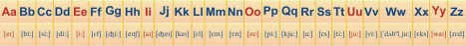
ШК-0509 | Стенд "Мы изучаем анлийский" 0,8*0,9 м. | 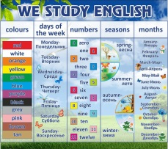
ШК-0510 | Стенд "Super class" 0,8х0,9 | 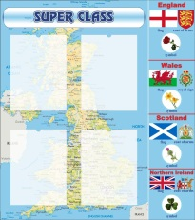
ШК-0511 | Стенд "Super group" 0,8х0,9 | 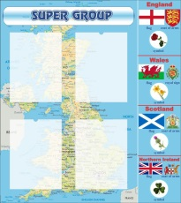
ШК-0512 | Стенд "Информация" 0,8х0,8 | 
ШК-0513 | Стенд "Карта США" 0,8х0,9 | 
ШК-0514 | Стенд "Профессии" 0,8х0,9 | 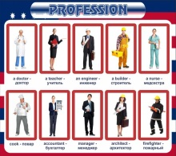
ШК-0515 | Стенд "Разделка мяса" 0,8х0,9 | 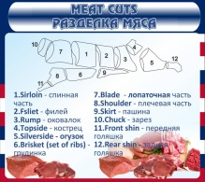
ШК-0516 | Стенд "Столовые приборы и посуда" 0,8х0,9 | 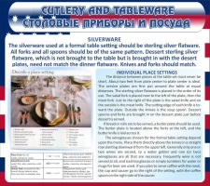
ШК-0517 | Стенд "Достопримечательности США" 0,8х0,9 | 
ШК-0601 | Стенд "Башкирский алфавит" 0,7х1 | 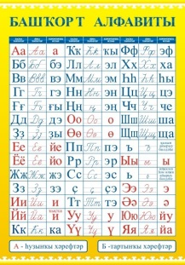
ШК-0602 | Стенд "Башкирский алфавит" 0,7х1 | 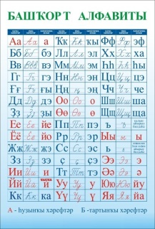
ШК-0603 | Стенд "Родной край" 1,5х0,9 | 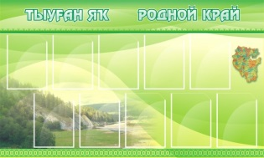
ШК-0604 | Стенд "Цвета, животные, фрукты, овощи" 0,9х0,6 | 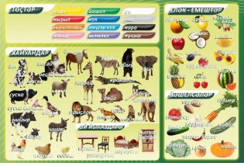
ШК-0701 | Стенд "Вестник природы" 1,45х1 | 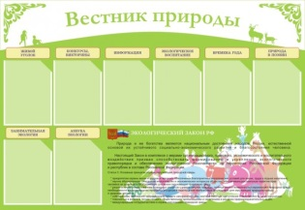
ШК-0702 | Стенд "Вестник природы" 0,8х0,9 | 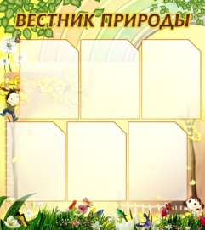
ШК-0703 | Стенд "Берегите природу - берегите себя" 0,8х0,9 | 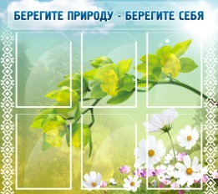
ШК-0704 | Стенд "Техника безопасности на уроках биологии" 1х0,9 | 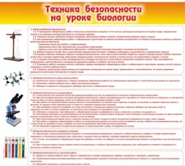
ШК-0705 | Стенд "Техника безопасности на уроках биологии" 0,9х0,9 | 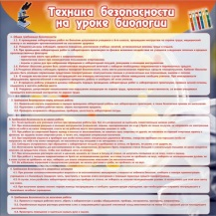
ШК-0706 | Стенд "Развитие животного мира на земле" 0,75х0,9 | 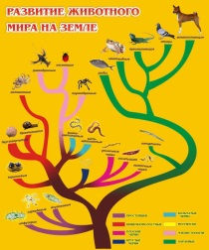
ШК-0707 | Стенд "От клетки до организма" 0,8х0,9 | 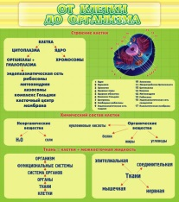
ШК-0708 | Стенд "Правила выполнения лабораторных работ по биологии" 0,7х1 | 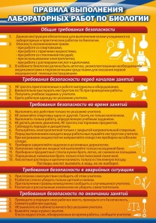
ШК-0709 | Стенд "Выдающиеся ученые биологи" 3,2х0,45 | 
ШК-0710 | Стенд "Экология и мы" 1,1х0,5 | 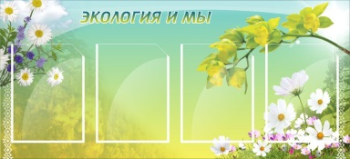
ШК-0711 | Стенд "Выдающиеся ученые биологи" 3,2х0,45 | 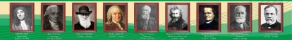
ШК-0712 | Стенд "Биология в профессии повар" 0,7х0,9 | 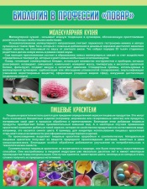
ШК-0713 | Стенд "Биология в профессии тракторист" 0,7х0,9 | 
ШК-0801 | Стенд "Юный географ" 0,6х0,9 | 
ШК-0802 | Стенд "Я познаю мир" 0,6х0,9 | 
ШК-0803 | Стенд "Я познаю мир" 0,6х0,9 | 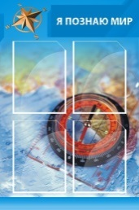
ШК-0804 | Стенд "Юный географ" 0,6х0,9 | 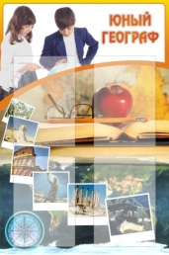
ШК-0805 | Стенд "Старт в науку" 0,8х0,9 | 
ШК-0806 | Стенд "Великие географы" 2х0,5 | 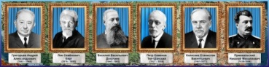
ШК-0807 | Стенд "Я познаю мир" 0,9х0,95 | 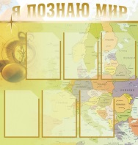
ШК-0808 | Стенд "Наша планета" 0,6х0,9 | 
ШК-0809 | Стенд "Я познаю мир" 0,6х0,9 | 
ШК-0810 | Стенд "Флаги и население мира" 1,3х1,1 | 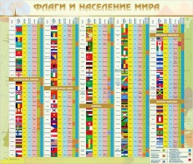
ШК-0811 | Стенд "Великие географы и путешественники" 3,2х0,45 | 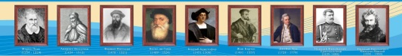
ШК-0812 | Стенд "Карта Российской федерации" 1,4х0,8 | 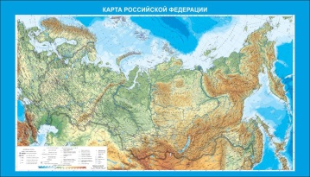
ШК-0813 | Стенд "Карта Мира" 1,4х0,8 | 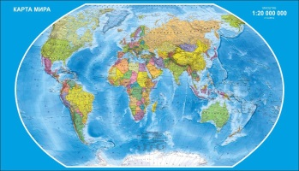
ШК-0814 | Стенд "Юный путешественник" 1,4х1 | 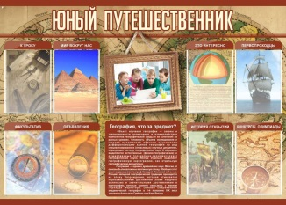
ШК-0815 | Стенд "Карта мира и РФ" 1,4х0,8 | 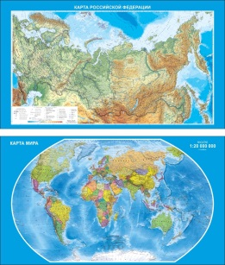
ШК-0816 | Стенд "Мировое хозяйство" 0,7х0,9 | 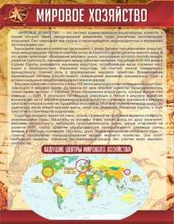
ШК-0817 | Стенд "Населения и хозяйство Зарубежной Европы" 0,7х0,9 | 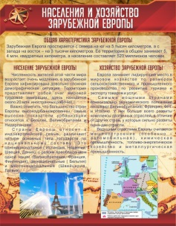
ШК-0901 | Стенд "Творчество детей" 0,8х0,9 | 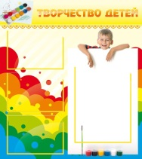
ШК-0902 | Стенд "Дерзай, твори, выдумывай" 0,8х0,9 | 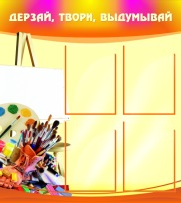
ШК-0903 | Стенд "Оформление чертежей" 1,2х0,9 | 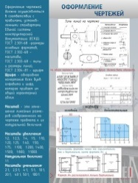
ШК-0904 | Стенд "Методический уголок" 1,2х0,9 | 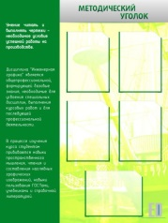
ШК-0905 | Стенд "Резьба, изделия с резьбой" 1,2х0,9 | 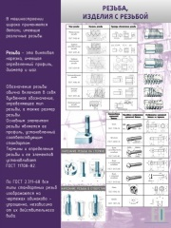
ШК-0906 | Стенд "Разъемные, неразъемные соединения" 1,2х0,9 | 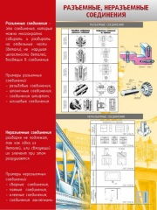
ШК-0907 | Стенд "Нанесение размеров на чертежах" 1,2х0,9 | 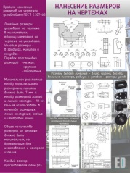
ШК-0908 | Стенд "Виды, разрезы, сечения" 1,2х0,9 | 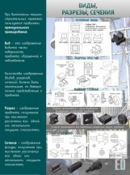
ШК-0909 | Стенд "Геометрические построения" 1,2х0,9 | 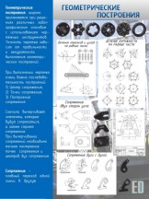
ШК-0910 | Стенд "Проекционное черчение" 1,2х0,9 | 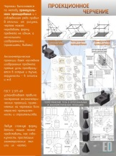
ШК-0911 | Стенд "Чертежный шрифт" 2х0,5 | 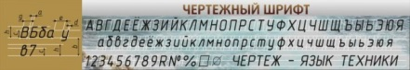
ШК-1001 | Стенд "Инструкция по технике безопасности" 0,8х0,9 | 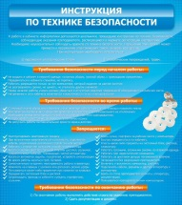
ШК-1002 | Стенд "Как устроен компьютер" 0,8х0,9 | 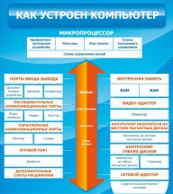
ШК-1003 | Стенд "Правила поведения за компьютером" 0,6х0,9 | 
ШК-1004 | Стенд "Упражнения для глаз" 0,6х0,9 | 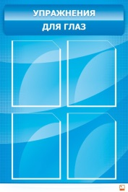
ШК-1005 | Стенд "Правила этикета электронной почтой" 0,6х0,9 | 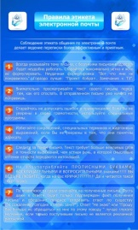
ШК-1006 | Стенд "Инструкция по технике безопасности с ЭВМ" 0,8х0,9 | 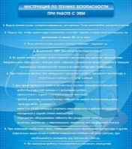
ШК-1007 | Стенд "Всё о компьютерной технике" 1х1,5 | 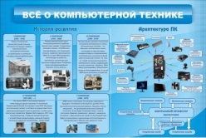
ШК-1008 | Стенд "Язык программирования Pascal" 1х1,5 | 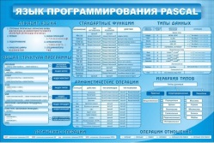
ШК-1101 | Стенд "Время, люди, события" 0,6х0,9 | 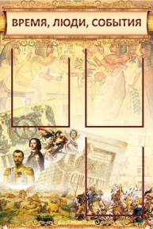
ШК-1102 | Стенд "Этот день в истории" 0,7х0,9 | 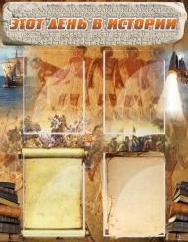
ШК-1103 | Стенд "Время, люди, события" 0,6х0,9 | 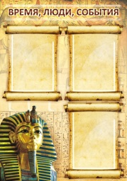
ШК-1104 | Стенд "История человечества" 5х1,5 | 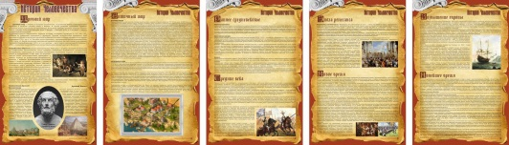
ШК-1105 | Стенд "История России" 5х1,5 | 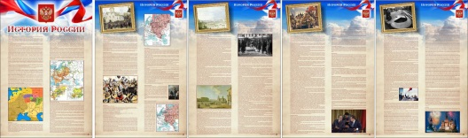
ШК-1106 | Стенд "История Мировых религий" 0,7х1 | 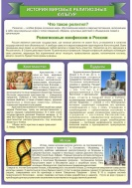
ШК-1107 | Стенд "История светской культуры" 0,7х1 | 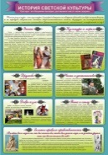
ШК-1108 | Стенд "Великие ученые историки" 3,2х0,45 | 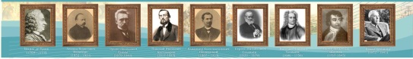
ШК-1201 | Стенд "Народные писатели и поэты Башкортостана" 1х0,75 | 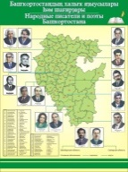
ШК-1202 | Стенд "Башкортостан - Родина моя!" 0,75х0,8 | 
ШК-1301 | Стенд Высказывание 2х0,3 | 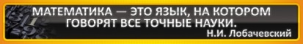
ШК-1302 | Стенд "Таблица квадратов натуральных чисел" 0,85х0,6 | 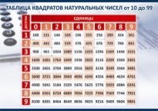
ШК-1303 | Стенд "Юный математик" 1,2х0,95 | 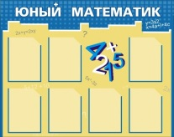
ШК-1304 | Стенд "Великие математики", I часть 2х0,5 | 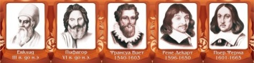
ШК-1305 | Стенд "Великие математики", II часть 2х0,5 | 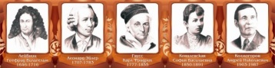
ШК-1306 | Стенд "Готовимся к экзаменам" 0,6х0,9 | 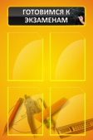
ШК-1307 | Стенд "Легенды истории математики" 0,6х0,9 | 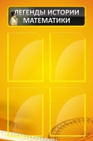
ШК-1308 | Стенд "Математический вестник" 0,6х0,9 | 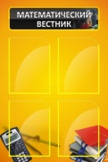
ШК-1309 | Стенд "Учись учится" 0,8х0,9 | 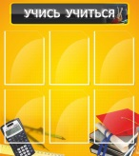
ШК-1310 | Стенд "Классный уголок" 0,8х0,9 | 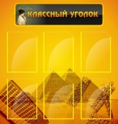
ШК-1311 | Стенд "Готовимся к экзаменам" 0,8х0,9 | 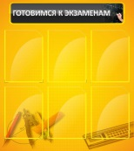
ШК-1312 | Стенд "Уголок математики" 1х0,76 | 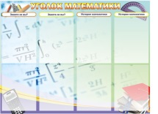
ШК-1313 | Стенд "Компоненты умножения и деления" 0,7х0,5 | 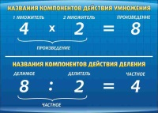
ШК-1314 | Стенд "Компоненты сложения и вычитания" 0,7х0,5 | 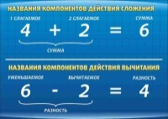
ШК-1315 | Стенд "Таблица классов и разрядов" 3х0,55 | 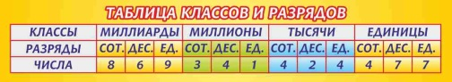
ШК-1317 | Стенд "Квадратное уравнение" 0,7х1,1 | 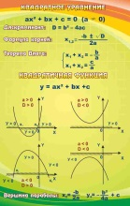
ШК-1318 | Стенд "Логарифмы" 0,7х1,1 | 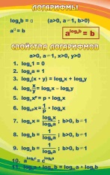
ШК-1319 | Стенд "Многоранники" 0,7х1,1 | 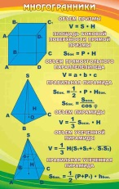
ШК-1320 | Стенд "Основные тригонометрические тождества" 0,7х1,1 | 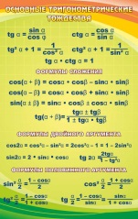
ШК-1321 | Стенд "Правила дифференцирования" 0,7х1,1 | 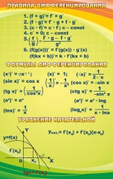
ШК-1322 | Стенд "Правильные многоугольники" 0,7х1,1 | 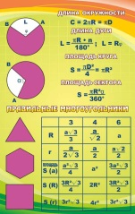
ШК-1323 | Стенд "Прямоугольный треугольник" 0,7х1,1 | 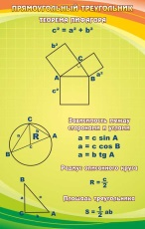
ШК-1324 | Стенд "Тела вращения" 0,7х1,1 | 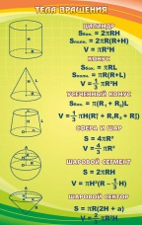
ШК-1325 | Стенд "Тождественные преобразования" 0,7х1,1 | 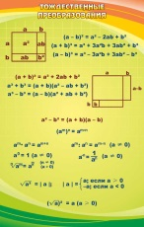
ШК-1326 | Стенд "Треугольник" 0,7х1,1 | 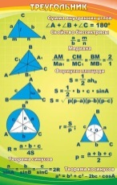
ШК-1327 | Стенд "Тригонометрия" 0,7х1,1 | 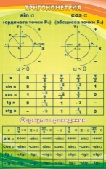
ШК-1328 | Стенд "Формулы суммы и разности" 0,7х1,1 | 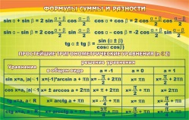
ШК-1329 | Стенд "Четырехугольники" 0,7х1,1 | 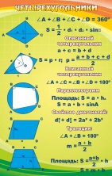
ШК-1401 | Стенд "В мире музыки" 0,8х0,9 | 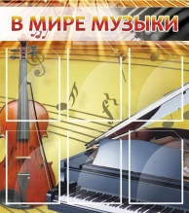
ШК-1402 | Стенд "В мире прекрасного" 0,8х0,9 | 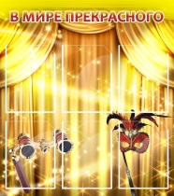
ШК-1403 | Стенд "Знай ноты" 0,6х0,9 | 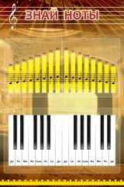
ШК-1404 | Стенд "В мире прекрасного" 1х0,9 | 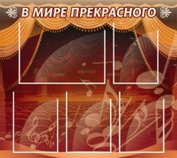
ШК-1405 | Стенд "Великие композиторы и музыканты" 3,2х0,45 | 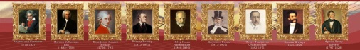
ШК-1501 | Стенд "Изучение языка и культуры" 1,2х1 | 
ШК-1601 | Стенд "Уголок гражданской защиты"1,2х0,9 | 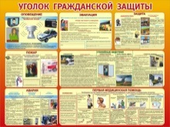
ШК-1602 | Стенд "Терроризм угроза обществу" 1,3х1 | 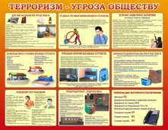
ШК-1603 | Стенд "Умей действовать при пожаре" 1,3х0,9 | 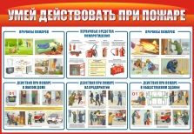
ШК-1604 | Стенд "Военная форма одежды" 0,9х0,8 | 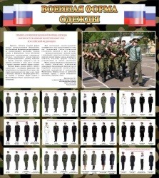
ШК-1605 | Стенд "Военная форма одежды" 0,9х0,8 | 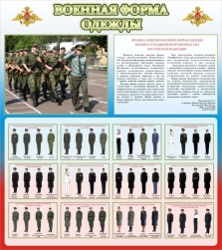
ШК-1606 | Стенд "Воинские звания и знаки различия" 0,9х0,8 | 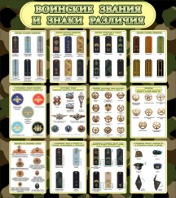
ШК-1607 | Стенд "Воинские звания и знаки различия" 0,9х0,8 | 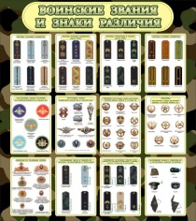
ШК-1608 | Стенд "Государственные медали РФ" 0,9х1,1 | 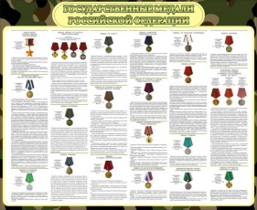
ШК-1609 | Стенд "Государственные ордена РФ" 0,9х1,2 | 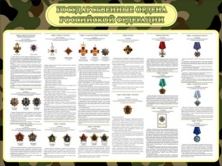
ШК-1610 | Стенд "Огневая подготовка" 0,8х0,9 | 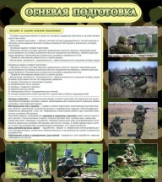
ШК-1611 | Стенд "Стрелковое оружие" 0,9*0,9 | 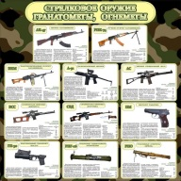
ШК-1612 | Стенд "Структура вооруженных сил РФ" 0,8х0,9 | 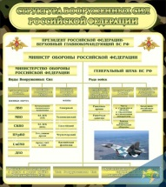
ШК-1613 | Стенд "Государственные и военные символы РФ" 1,5х0,8 | 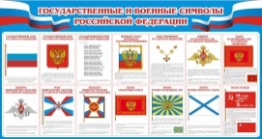
ШК-1615 | Стенд "Действия при ЧС" 0,8х0,9 | 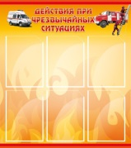
ШК-1616 | Стенд "О терроризме" 0,8х0,9 | 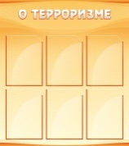
ШК-1617 | Стенд "Юный патриот" 1,2х1 | 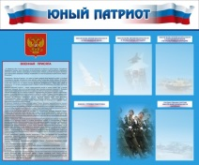
ШК-1619 | Стенд "Награды РФ" 1,2х0,9 | 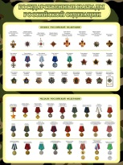
ШК-1620 | Стенд "Средства для тушения пожаров, огнетушители" 0,7х1 | 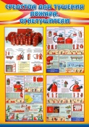
ШК-1621 | Стенд "Мины и ручные гранаты" 0,8х0,9 | 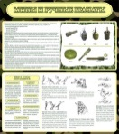
ШК-1622 | Стенд "Наркомания" 1,3х0,9 | 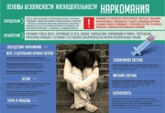
ШК-1623 | Стенд "Курение" 1,3х0,9 | 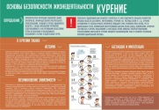
ШК-1624 | Стенд "Вред алкоголя" 1,3х0,9 | 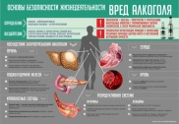
ШК-1625 | Стенд "Спид" 1,3х0,9 | 
ШК-1626 | Стенд "Как вести себя во время терроризма" | 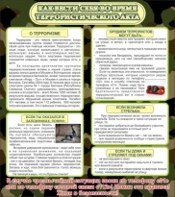
ШК-1627 | Стенд "Новейшие средства защиты" 0,8х0,9 | 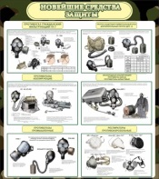
ШК-1628 | Стенд "Организация обороны гос-ва" 0,8х0,9 | 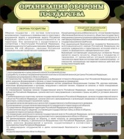
ШК-1629 | Стенд "Устав военной службы" 0,8х0,9 | 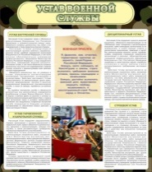
ШК-1630 | Стенд "Ядерное оружие" 0,8х0,9 | 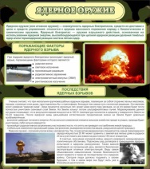
ШК-1701 | Стенд "Виды анализа художественного текста" 0,6х0,9 | 
ШК-1702 | Стенд Высказывание 2х0,3 | 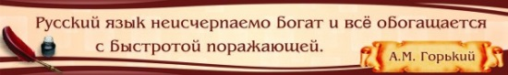
ШК-1703 | Стенд Высказывание 2х0,5 | 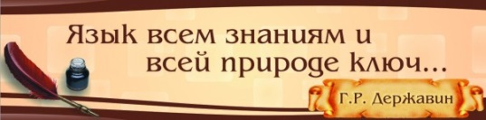
ШК-1704 | Стенд "Готовимся к экзаменам" 0,6х0,9 | 
ШК-1705 | Стенд "Занимательная грамматика" 0,6х0,9 | 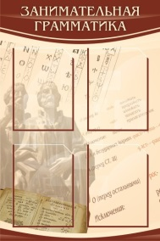
ШК-1706 | Стенд "Знакомьтесь - слово русское" 0,6х0,9 | 
ШК-1707 | Стенд "Литературная жизнь" 0,6х0,9 | 
ШК-1708 | Стенд "Великие писатели и поэты" 2х0,5 | 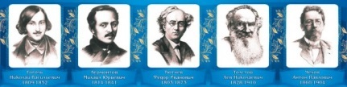
ШК-1709 | Стенд "Великие писатели и поэты" 2х0,5 | 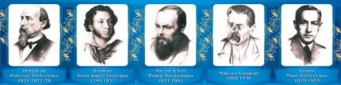
ШК-1710 | Стенд "Русская литература" 1,2х0,9 | 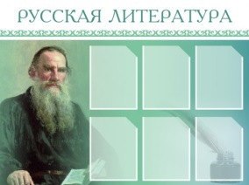
ШК-1711 | Стенд "Великие писатели и поэты" 2х0,5 | 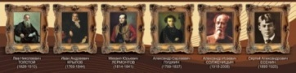
ШК-1712 | Стенд "Великие писатели и поэты" 2х0,5 | 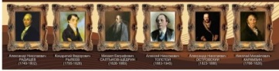
ШК-1713 | Стенд "Великие писатели и поэты" 2х0,5 | 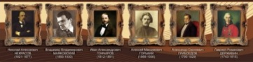
ШК-1714 | Стенд "Великие писатели и поэты" 2х0,5 | 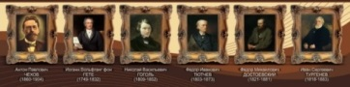
ШК-1715 | Стенд "Великие писатели и поэты" 2х0,5 | 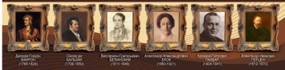
ШК-1716 | Стенд "Душа обязана трудиться" 0,6х0,9 | 
ШК-1801 | Стенд "Татарский алфавит" 0,6х0,9 | 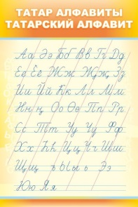
ШК-1802 | Стенд Высказывание 2х0,5 | 
ШК-1901 | Стенд "Секреты кулинарии" 0,8х0,9 | 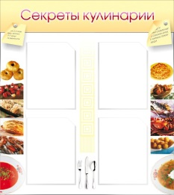
ШК-1902 | Стенд "Техника безопасности на уроке технологии" 0,8х0,9 | 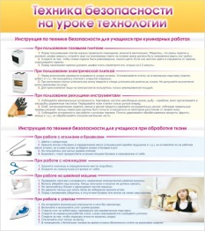
ШК-1903 | Стенд "Домоводство" 0,7х1 | 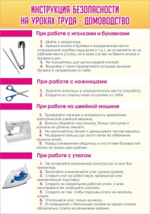
ШК-1904 | Стенд "Кулинария"0,7х1 | 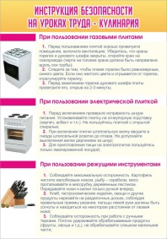
ШК-1905 | Стенд "Вязание спицами. Общие сведения" 0,7х1 | 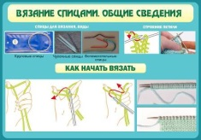
ШК-1906 | Стенд "Вязание спицами. Условные обозначения. Ч 1" 0,7х1 | 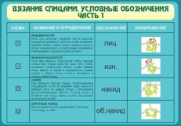
ШК-1907 | Стенд "Вязание спицами. Условные обозначения. Ч 2" 0,7х1 | 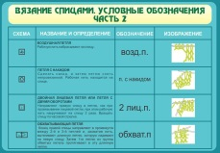
ШК-1908 | Стенд "Вязание крючком" 0,9х1,1 | 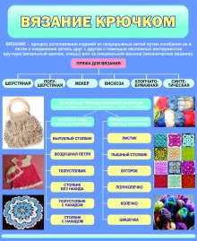
ШК-1909 | Стенд "Вязание крючком. Приемы вязания" 0,7х1 | 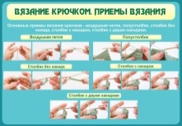
ШК-1910 | Стенд "Вязание крючком. Условные обозначения. Ч1" 0,7х1 | 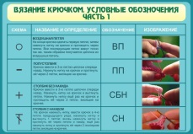
ШК-1911 | Стенд "Вязание крючком. Условные обозначения. Ч2" 0,7х1 | 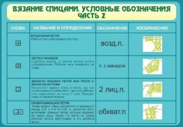
ШК-1912 | Стенд "Вязание крючком" 0,7х1 | 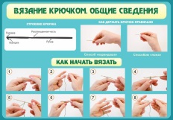
ШК-1913 | Стенд "Вязание на спицах" 0,9х1,1 | 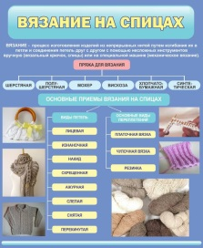
ШК-1914 | Стенд "Машинные работы" 0,6х0,9 | 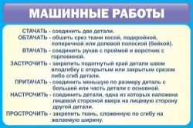
ШК-1915 | Стенд "Ручные работы" 0,6х0,9 | 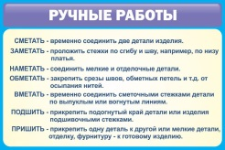
ШК-1916 | Стенд "Снятие мерок" 0,7х1 | 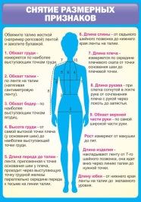
ШК-1917 | Стенд "Утюжильные работы" 0,6х0,9 | 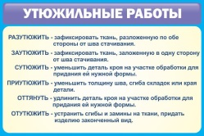
ШК-1918 | Стенд "Виды окантовок" 0,6х0,9 | 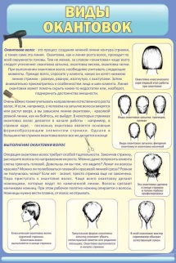
ШК-1919 | Стенд "Зоны головы" 0,6х0,9 | 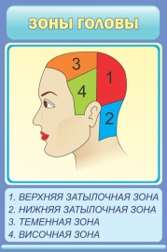
ШК-1920 | Стенд "Стрижки по типу лица" 0,6х0,9 | 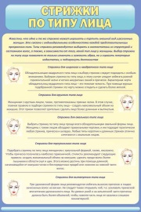
ШК-1921 | Стенд "Строение кожи" 0,6х0,9 | 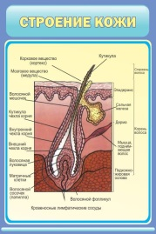
ШК-1922 | Стенд "Строение ногтя" 0,6х0,9 | 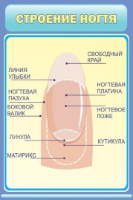
ШК-1923 | Стенд "Структура волос" 0,6х0,9 | 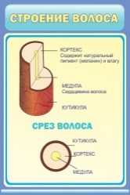
ШК-2001 | Стенд "Делаем своими руками" 1,4х1 | 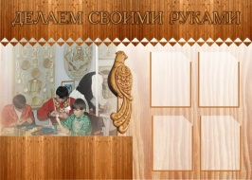
ШК-2002 | Стенд "Выдающиеся деятели науки и техники" 2х0,5 | 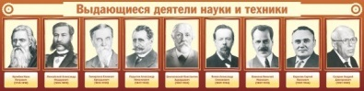
ШК-2003 | Стенд "Техника безопасности на уроках труда" 0,8х0,9 | 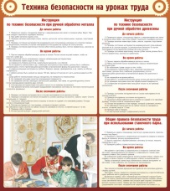
ШК-2004 | Стенд "Техника безопасности (при работе со станком)" 0,8х0,9 | 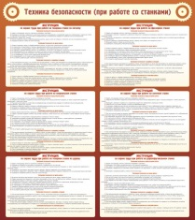
ШК-2005 | Стенд "Информация" 0,6х0,9 | 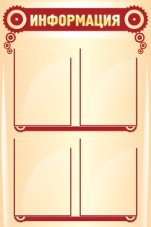
ШК-2006 | Стенд "Общие правила ТБ в школьных мастерских " 0,7х1 | 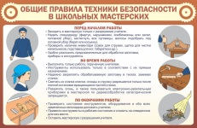
ШК-2007 | Стенд "Основные правила при работе на токарном станке по дереву " 0,7х1 | 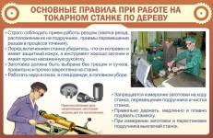
ШК-2008 | Стенд "Режущие инструменты для рубки и их заточки" 0,7х1 | 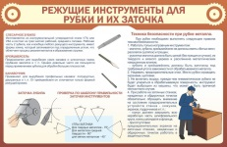
ШК-2009 | Стенд "ТБ при выполнении работ на токарном станке" 0,7х1 | 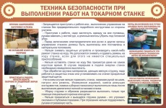
ШК-2010 | Стенд "ТБ при выполнении работ на фрезерном станке" 0,7х1 | 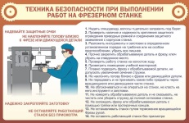
ШК-2011 | Стенд "ТБ при дроблении древесины" 0,7х1 | 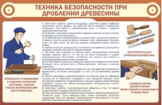
ШК-2012 | Стенд "ТБ при опиливании металла" 0,7х1 | 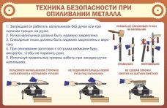
ШК-2013 | Стенд "ТБ при пилении древесины" 0,7х1 | 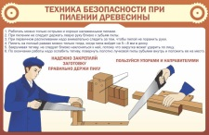
ШК-2014 | Стенд "ТБ при сверлении" 0,7х1 | 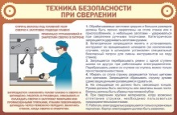
ШК-2101 | Стенд "Юный физик" 1,4х1 | 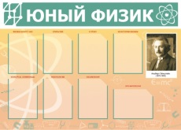
ШК-2102 | Стенд "Основные физические константы" 0,6х0,9 | 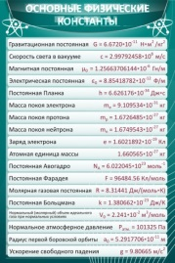
ШК-2103 | Стенд "Единицы международной системы СИ" 0,7х0,9 | 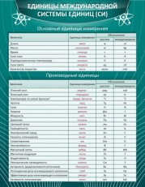
ШК-2104 | Стенд "Основные единицы величин" 1,2х0,9 | 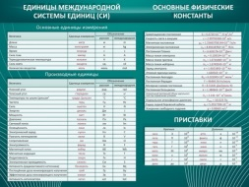
ШК-2105 | Стенд "Готовимся к экзаменам" 0,6х0,9 | 
ШК-2106 | Стенд "Правила безопасности труда в кабинете физики" 0,9х0,9 | 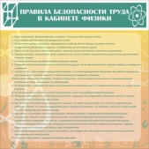
ШК-2107 | Стенд "Правила пож. безопасности в кабинете физики" 0,9х0,9 | 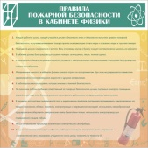
ШК-2108 | Стенд "Формулы для решения задач по физике" 0,7х1 | 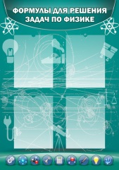
ШК-2109 | Стенд "Шкала электромагнитных колебаний" 3х0,4 | 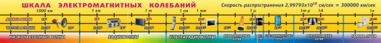
ШК-2110 | Стенд "Юный физик" 1,5х1 | 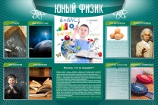
ШК-2111 | Стенд "Великие физики" 3,2х0,45 | 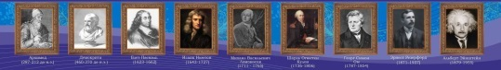
ШК-2301 | Стенд "Юный химик" 1,4х1 | 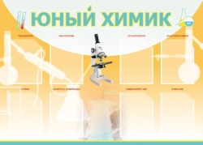
ШК-2302 | Стенд "Окраска индикаторов в различных средах" 0,8х0,9 | 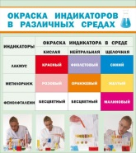
ШК-2303 | Стенд "Электрохимический ряд напряжений металлов" 1,5х0,2 | 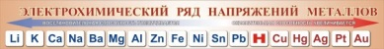
ШК-2304 | Стенд "Таблица Д.И. Менделеева" 1,2х1,1 | 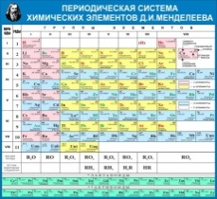
ШК-2305 | Стенд "Относительные молекулярные массы" 1,2х1 | 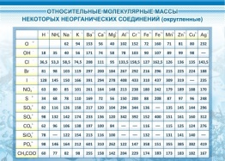
ШК-2306 | Стенд "Растворимость кислот, солей и оснований в воде" 2х1 | 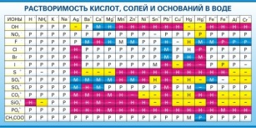
ШК-2307 | Стенд "Растворимость кислот, солей и оснований в воде" 1,4х1 | 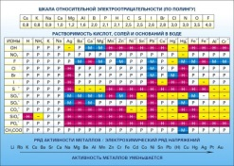
ШК-2308 | Стенд "Техника безопасности на уроках химии" 0,9х0,9 | 
ШК-2309 | Стенд "Выдающиеся ученые химики" 3,2х0,45 | 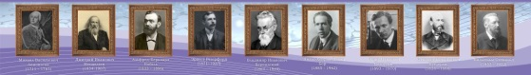
ШК-2310 | Стенд "Юный химик" 1,5х1 | 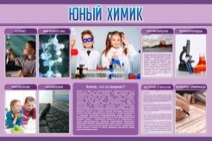
ШК-2311 | Стенд "Азотсодержащие органические соединения" 0,9х2 | 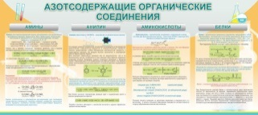
ШК-2312 | Стенд "Классификация органических веществ" 0,9х2 | 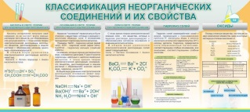
ШК-2313 | Стенд "Органическая химия" 0,9х2 | 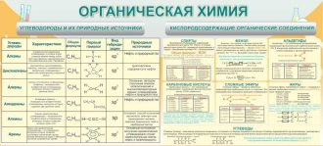
ШК-2401 | Стенд "Правила поведения в актовом зале" 0,8х0,9 | 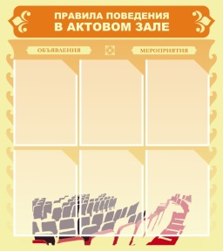
ШК-2402 | Стенд "Правила поведения в актовом зале" 0,7х1 | 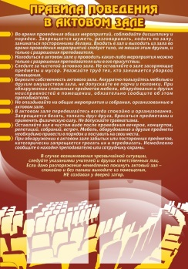
ШК-2501 | Стенд "Литературный календарь" 0,8x0,9 | 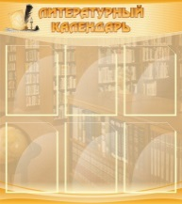
ШК-2502 | Стенд "Информация" 0,6x0,9 | 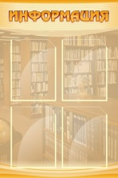
ШК-2503 | Стенд "Новая книга" 0,6x0,5 | 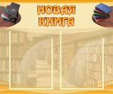
ШК-2504 | Стенд "Медиатека" 1,5х1 | 
ШК-2505 | Стенд "Медиатека" 1,5х1 | 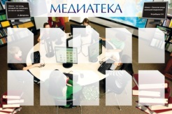
ШК-2506 | Стенд Вывеска для стелажей 1х0,15 | 
ШК-2507 | Стенд "Юный читатель" 1,35х1 | 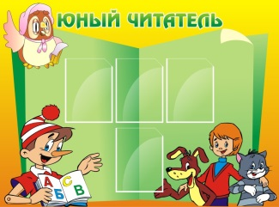
ШК-2601 | Стенд "Ты помнишь, как все начиналось?" 1,28х0,9 | 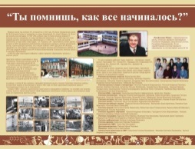
ШК-2602 | Стенд "Учителями славится Россия" 1,28х0,9 | 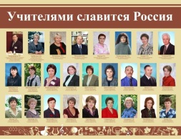
ШК-2603 | Стенд "Ученики приносят славу ей" 1,28х0,9 | 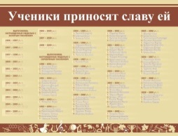
ШК-2604 | Стенд "Пройди по тихим школьным этажам" 1,28х0,9 | 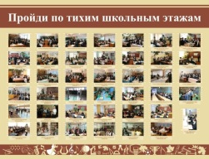
ШК-2605 | Стенд "Учитель, именем твоим горда родная школа!" 1,28х0,9 | 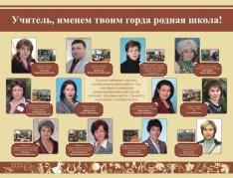
ШК-2606 | Стенд "Спортивная жизнь школы" 1,28х0,9 | 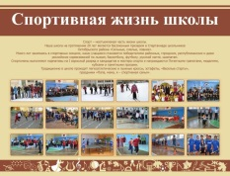
ШК-2701 | стенд "В здоровом теле - здоровый дух!" 1,3х0,9 | 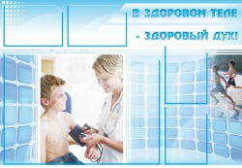
ШК-2702 | Стенд "За здоровый образ жизни" 1,5х0,9 | 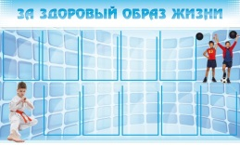
ШК-2703 | Стенд "Уголок здоровья" 1,4х1 | 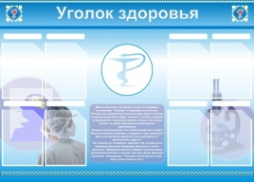
ШК-2704 | Стенд "Уголок здоровья" 1,4х1 | 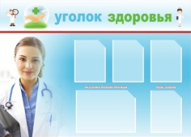
ШК-2705 | Стенд "Выбери правильный путь!" 1,4х1 | 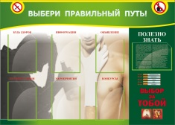
ШК-2706 | Стенд "Будьте здоровы" 1,5х0,25 | 
ШК-2707 | Стенд "Будьте здоровы" 1,5х0,25 | 
ШК-2708 | Стенд "Будьте здоровы" 1,5х0,25 | 
ШК-2709 | Стенд "Будьте здоровы" 1,5х0,25 | 
ШК-2710 | Стенд "Будьте здоровы" 1,5х0,25 | 
ШК-2711 | Стенд "Уголок здоровья" 0,7х0,9 | 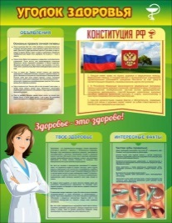
ШК-2712 | Стенд "Ты создатель своего будущего" 1,3х1 | 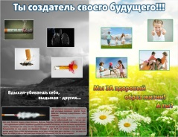
ШК-2713 | Стенд "Уголок здоровья" 1,38х1 | 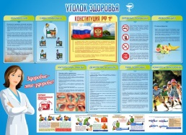
ШК-2714 | Стенд "Профилактика вредных привычек" 1,38х1 | 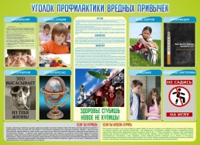
ШК-2901 | Стенд "Лучшие спортсмены" 1,5х0,9 | 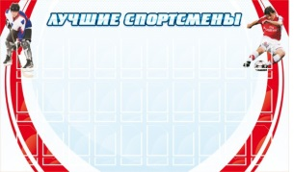
ШК-2902 | Стенд "Спортивная жизнь" 1,4x0,9 | 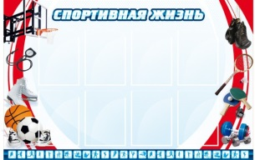
ШК-2903 | Стенд "Спортивная жизнь" 1,4х1 | 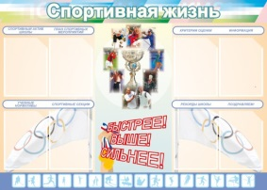
ШК-2904 | Стенд "Расписание тренировочных занятий" 1,5х0,9 | 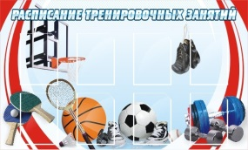
ШК-2905 | Стенд "Спортивный пьедестал" 0,8х0,9 | 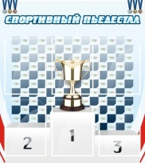
ШК-2906 | Стенд "Наши достижения" 1,2х0,9 | 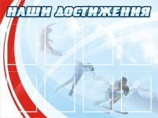
ШК-2907 | Стенд "Нормы физической подготовки" 0,8х0,9 | 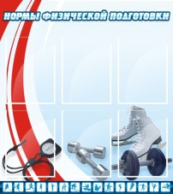
ШК-2908 | Стенд "Правила поведения в спортзале" 0,6х0,9 | 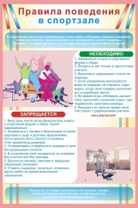
ШК-2909 | Стенд "Правила поведения в спортзале" 0,8х0,9 | 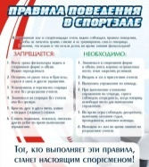
ШК-2910 | Стенд "Техника безопасности на уроках физической культуры" 0,8х0,9 | 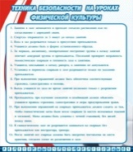
ШК-2911 | Стенд "Техника безопасности занятий по спортивным играм"" 0,8х0,9 | 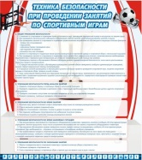
ШК-2912 | "Техника безопасности занятий по легкой атлетике" 0,8х0,9 | 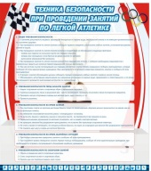
ШК-2913 | Стенд "Нормы физической подготовки" 0,7х1 | 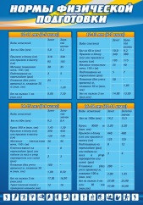
ШК-2914 | Стенд маркерный "Счет" 1,2х1 | 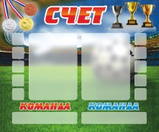
ШК-2915 | Стенд спортивный 0,4х0,46 | 
ШК-2916 | Стенд спортивный 0,4х0,46 | 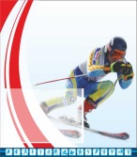
ШК-2917 | Стенд спортивный 0,4х0,46 | 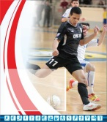
ШК-2918 | Стенд спортивный 0,4х0,46 | 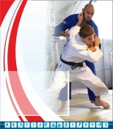
ШК-2919 | Стенд спортивный 0,4х0,46 | 
ШК-2920 | Стенд спортивный 0,4х0,46 | 
ШК-2921 | Стенд спортивный 0,4х0,46 | 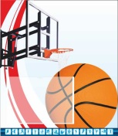
ШК-2922 | Стенд "Спортивная жизнь" 1х2 | 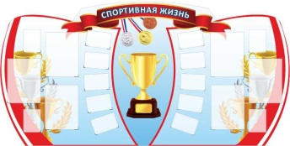
ШК-3002 | Стенд "Меню" 0,9х0,6 | 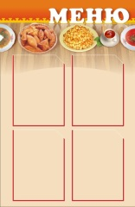
ШК-3003 | Стенд "Правила поведения в столовой" 0,8х0,9 | 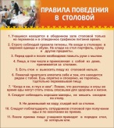
ШК-3004 | Стенд "Меню" 0,4х0,5 | 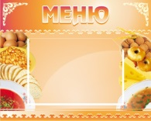
ШК-3005 | Стенд "Меню" 0,65х0,95 | 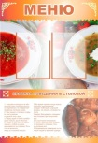
ШК-3006 | Стенд "Уголок повара" 0,9х0,8 | 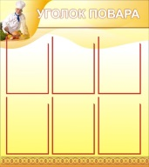
ШК-3007 | Стенд "Приятного аппетита" 2х0,5 | 
ШК-3008 | Стенд "О вкусной и здоровой пище" 0,85х1,06 | 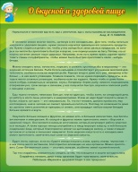
ШК-3009 | Стенд "Азбука питания" 0,8х0,9 | 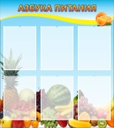
ШК-3010 | Стенд "Приятного аппетита" 2х0,5 | 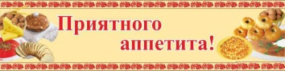
ШК-3101 | Стенд "Внутришкольный контроль" 0,8х0,9 | 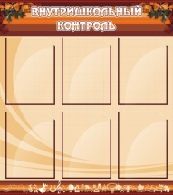
ШК-3102 | Стенд "Методическая работа" 0,8х0,9 | 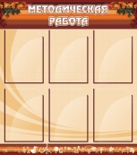
ШК-3103 | Стенд "Профсоюзный уголок" 0,6х0,9 | 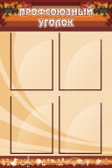
ШК-3104 | Стенд "Методический уголок учителя" 1,4х0,9 | 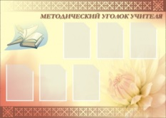
ШК-3105 | Стенд "Уголок аттестации" 1,2х0,9 | 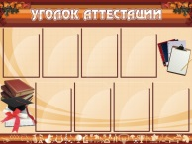
ШК-3106 | Стенд "Наши юбиляры" 0,6х0,9 | 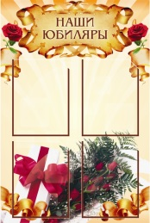
ШК-3201 | Пробковый стенд "Воспитательные процесс" 1,5х0,9 | 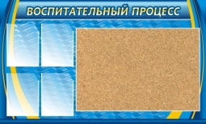
ШК-3202 | Пробковый стенд 0,6х0,45 | 
ШК-3203 | Пробковый стенд 0,9х0,6 | 
ШК-3301 | Мобильный Стенд 0,9х2 | 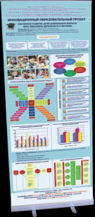
ШК-3302 | Мобильный Стенд 2х1 | 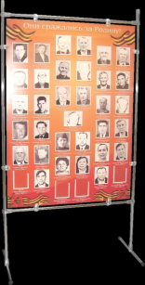
ШК-3401 | Стенд "Строение пчелы (часть 1)" 0,7х1 | 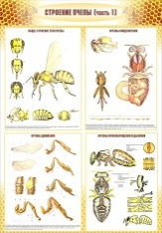
ШК-3402 | Стенд "Строение пчелы (часть 2)" 0,7х1 | 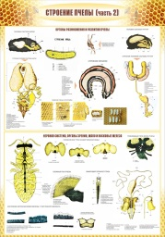
ШК-3403 | Стенд "Улей, пчеловодное оборудование, инвентарь" 0,7х1 | 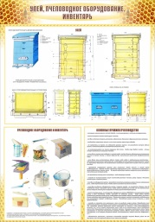
ШК-3404 | Стенд "Состав пчелиной семьи. Весеннее развитие пчел. Роение" 0,7х1 | 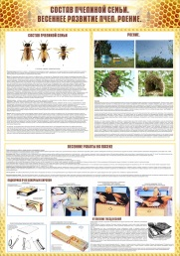
ШК-3405 | Стенд "Болезни и вредители пчел" 0,7х1 | 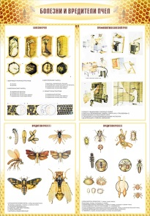
ШК-3406 | Стенд "Продукты пчеловодства. Медоносы" 0,7х1 | 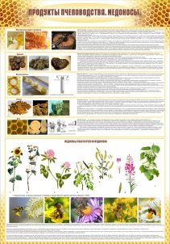
ШК-3407 | Стенд "Зимовка пчел" 0,7х1 | 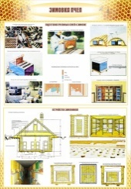
ШК-3501 | Стенд "Дорожная разметка" 0,7х1 | 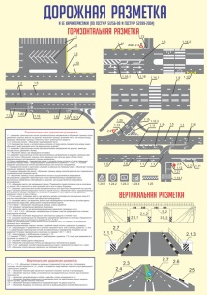
ШК-3502 | Стенд "Обязанности пешехода" 0,7х1 | 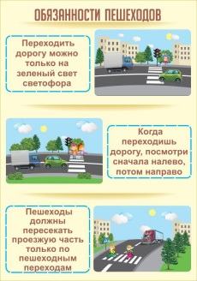
ШК-3503 | Стенд "Обязанности пешехода" 0,7х1 | 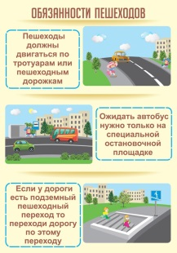
ШК-3504 | Стенд "Обязательное страхование" 0,7х1 | 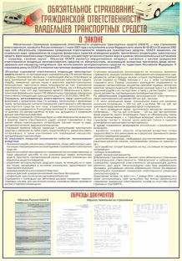
ШК-3505 | Стенд "Обязательное страхование" 0,7х1 | 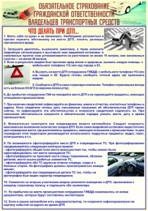
ШК-3506 | Стенд "Опознавательные знаки" 0,7х1 | 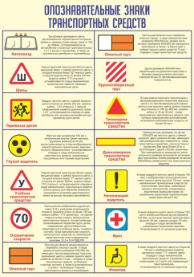
ШК-3507 | Стенд "Переключение коробки передач" 0,7х1 | 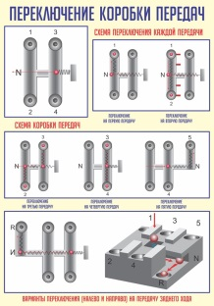
ШК-3508 | Стенд "Подготовка к движению" 0,7х1 | 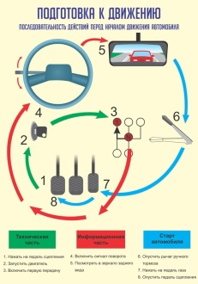
ШК-3509 | Стенд "Практический экзамен по вождению" 0,7х1 | 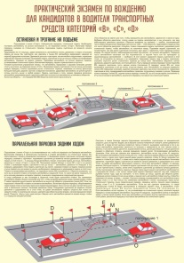
ШК-3510 | Стенд "Практический экзамен по вождению" 0,7х1 | 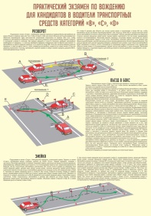
ШК-3511 | Стенд "Работа рулем" 0,7х1 | 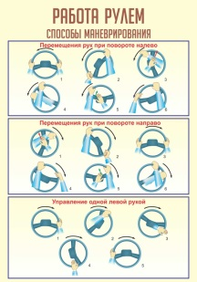
ШК-3512 | Стенд "Работа рулем" 0,7х1 | 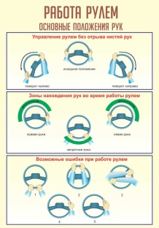
ШК-3513 | Стенд "Рулевое колесо и зеркало" 0,7х1 | 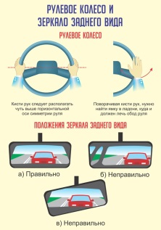
ШК-3514 | Стенд "Сигналы регулировщика" 0,7х1 | 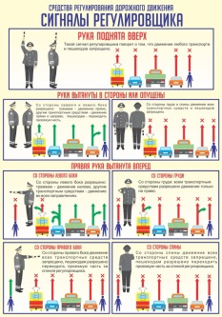
ШК-3515 | Стенд "Информационные знаки" 1,5х1 | 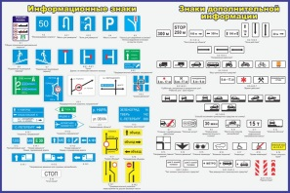
ШК-3516 | Стенд "Предупреждающие знаки" 1,5х1 | 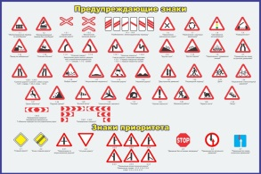
ШК-3517 | Стенд "Запрещающие знаки" 1,5х1 | 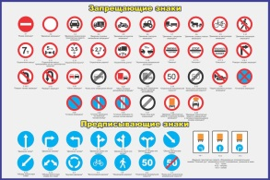
ШК-3518 | Стенд "Знаки особых предписаний" 1,5х1 | 

